LAURA ELISA GASSÓS ORTEGA
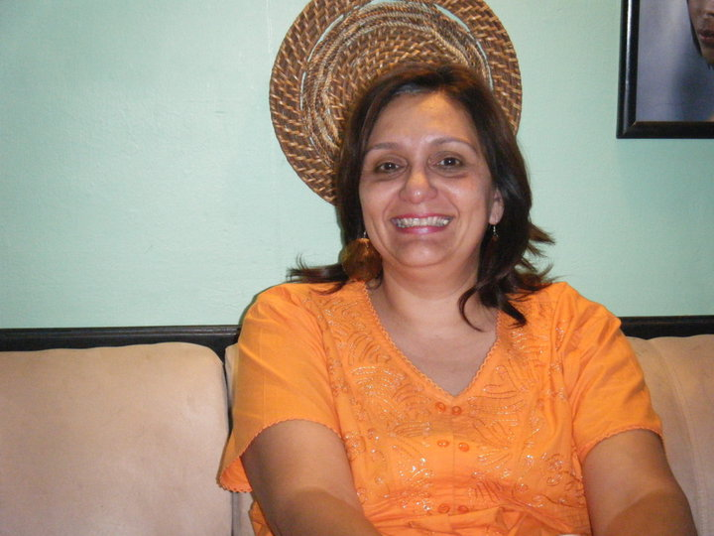

Fecha de nacimiento 25 de julio de 1961
Lugar de nacimiento Cd. Obregón, Sonora, México
Cédula profesional 990552

FORMACIÓN ACADEMICA

1996 Maestría en Ciencias con especialidad en Alimentos y Nutrición, Centro de Investigación en Alimentación y Desarrollo, A. C. (CIAD) Tesis: Efecto de la condición pálida, flácida y exudativa sobre la funcionalidad proteica del Longissimus dorsi de cerdo.
1984 Químico, Instituto Tecnológico de Sonora. Tema de sustentación: Alternativas de utilización del suero de leche. Asesor: Dra. Rosa Olivia Cañizares Villanueva, Dpto. de Biotecnología y Bioingeniería del CINVESTAV del IPN.

PREMIOS Y DISTINCIONES

- 1993-1995 Becario CONACYT
- 2009-2011 Reconocimiento al perfil PROMEP
- 2009-2010 Reconocimiento al Desempeño Docente
- 2009 Reconocimiento por el alto nivel de institucionalidad y compromiso, otorgada por el Rector del ITSON
- 2010 Presea “Pablo Boeck Sanger” distinción otorgada por el Consejo de Acreditación de Enseñanza de la Ingeniería (CACEI, A.C.) como la mejor evaluadora en el área de las Bioingenierías a nivel nacional.

EXPERIENCIA LABORAL
2009- Miembro del Cuerpo Académico de Biotecnología y Ciencias Agroalimentarias con registro PROMEP CA-28, evaluado como Cuerpo Académico en Consolidación 2010-2013.
2009- Profesor investigador Titular C del Instituto Tecnológico de Sonora.
2008 Miembro del Grupo Disciplinar de investigación en Ciencias Agroalimentarias.
2003-2009 Jefa del Departamento de Biotecnología y Ciencias Alimentarias del Instituto Tecnológico de Sonora.
1996-2002 Coordinadora de programas educativos de Ingeniero Biotecnólgo, Ing. Químico, Químico, Licenciado en Tecnología de Alimentos.
  - Profesor Investigador Titular C del Instituto Tecnológico de Sonora.

PUBLICACIONES

Maria Isabel Estrada-Alvarado, Laura Elisa Gassós Ortega, Saul Ruiz Cruz, Olga Lidia Tavares Sánchez, Zulema Corral Coronado, Luis Alberto Cira Chávez, Javier Portugal Vázquez. 2010. Alternativas de productos para dar valor agregado a la papa en el estado de Sonora. Informe Técnico presentado a Fundación Produce Sonora, A.C.

Laura Elisa Gassós-Ortega, Olga Lidia Tavares-Sánchez, María Isabel Estrada-Alvarado, Ana María Rentería Mexía, Saúl Ruíz-Cruz, Luis Alberto Cira-Chávez. 2010. Capítulo XIV: Grado de aprovechamiento en el curso de Bioquímica General en función del estilo de enseñanza-aprendizaje y el programa de estudios. En: Estudio de Indicadores del Proceso Formativo. Editorial Instituto Tecnológico de Sonora. México. ISBN: 978-607-7846-27-7

Israel Enrique Santos-Coy Castro, Ana María Rentería Mexía, Laura Elisa Gassós-Ortega, Elba Aída López-Verástegui. 2010. Capítulo XIV: Evaluación de la Competencia “Administración de la Producción” del Licenciado en Tecnología de Alimentos usando como referencia la industria cárnica del Sur de Sonora. En: En: Desarrollo de Competencias Profesionales en el ITSON. México. ISBN: 978-607-7846-26-0

Raúl Holguín Soto, Laura Elisa Gassós-Ortega, Maritza Arellano Gil, María Isabel Estrada Alvarado, Blanca Lorenia Reyes Blanco, Luis Alberto Cira Chávez, Saúl Ruíz Cruz. 2010. Capítulo XIX: Desarrollo de huertos urbanos en la Colonia Cajeme de Cd. Obregón, Sonora. En: Desarrollo de Competencias Profesionales en el ITSON. México. ISBN: 978-607-7846-26-0

Ruiz-Cruz S., Guevara-Gálvez C.L., Estrada-Alvarado I., Cira-Chavéz L.A., Gassós-Ortega L.E. y Llanez-Samaniego A.L. 2010. Aplicación de películas comestibles a base de quitosano y almidón para mantener la calidad sensorial y microbiológica de melón fresco cortado. Red Cib Toctli, 1:1-10. http://www.uacj.mx/ICB/RedCIB/Toctli

Gassós Ortega Laura Elisa, Sarabia Meza Marisa, Tavares Sánchez Olga Lidia. 2010. La alimentación con fibra soluble ayuda a controlar los niveles de colesterol. Revista La Sociedad Académica. Número 35. Enero-Junio 2010. Editorial Instituto Tecnológico de Sonora.

PROYECTOS DE INVESTIGACIÓN
Transferencia de tecnología del proceso del proceso de obtención de almidón nativo o modificado para dar valor agregado a la producción de papa en el sur de Sonora. Colaborador. Iniciando: octubre 2010 -

Aislamiento y caracterización parcial de metalotioneinas de extractos de hojas de Agave tequilana Weber var azul. PROFAPI. Responsable. Iniciando: Junio 2010

Producción de enzimas esterasas para la producción de un antioxidante natural (ácido caféico). PROMEP. Colaborador. Concluido: 2009-2010

Alternativas de productos a partir de papa. Patrocinado por Fundación Produce Sonora A. C. Colaborador. Concluido: 2009

Desarrollo Tecnológico para el proceso de extracción de almidón en base a la papa. PROFAPI ITSON. Colaborador. Concluido: 2008-2009

Aprovechamiento de desechos de camarón para la producción de enzimas quitinolíticas. PROFAPI ITSON. Colaborador. Concluido: 2009-2010

Evaluación de tratamientos de desinfección para productos hortícolas, optimizados por calidad y seguridad. PROFAPI ITSON. Colaborador. Concluido: 2009-2010

CURSOS CURRICULARES IMPARTIDOS EN LICENCIATURA Y POSGRADO
Nombre del curso | Nivel | Fecha de inicio | Dirigido a:
Bioquímica General | Licenciatura | 16/08/2010 | Estudiantes de Ing. Biotecnólogo
Lab. de Bioquímica General | Licenciatura | 16/08/2010 | Estudiantes de Ing. Biotecnólogo
Bioquímica Nutricional | Licenciatura | 16/08/2010 | Lic. en Tecnología de Alimentos
Nutrición | Licenciatura | 16/08/2010 | Lic. en Tecnología de Alimentos
Bioquímica de alimentos | Licenciatura | 17/01/2010 | Estudiantes de Ing. Biotecnólogo
Diseño de Experimentos | Licenciatura | 17/01/2010 | Estudiantes de Ing. Biotecnólogo
Calidad de Alimentos | Especialidad | 04/01/2010 | Especialidad en Nutrición

EDUCACIÓN CONTINUA

Instructor del Curso-Taller VP “La comunicación científica por medio de carteles”. 9,12-13 de noviembre del 2010, duración: 5 horas

Facilitador del taller Virtual-Presencial (VP): Competencias para la facilitación de cursos en modalidad virtual-presencial. Módulo I: Estrategias efectivas de orientación al estudiante. Capacitación profesional para profesores. Del 22 de junio al 08 de julio del 2010, duración: 15 horas. Del 3 al 24 de septiembre del 2010, duración: 15 horas

CURSOS DE ACTUALIZACIÒN

- Seminario Filamentous fungi as cell factories for biotechnology. Septiembre 2010, 6 horas
- Seminarios de Biotecnología de Microalgas. Mayo 2010 en CINVESTAV IPN, 40 horas
- Métodos moleculares para identificación y caracterización de levaduras. Marzo 2010, 2 horas
- Diplomado en Tecnología Instruccional para Cursos en modalidad Virtual Presencial. Junio a Noviembre de 2009, 150 horas
- Curso teórico-práctico de cromatografía líquida de alta resolución, Julio 2009, 40 horas.

OTROS

- Evaluador externo internacional invitada por el Comité Ejecutivo de la Universidad Boliviana. Sep 2010
- Evaluador externo invitado por la Revista Colombiana de Biotecnología. 2009-2010 http://www.revistas.unal.edu.co/index.php/biotecnologia/index
- Miembro del Comité Científico de Arbitraje de Ponencias de la 7ma. Reunión Anual de Academias 2006-2010
- Evaluadora de programas de Ingeniería del Consejo de Enseñanza de la ingeniería, A. C. (CACEI) desde el año 2004 a la fecha.
- Coordinadora de Comités de Evaluación de programas de Bioingeniería del CACEI, A.C. desde el año 2006 a la fecha.
- Coordinadora del Comité Técnico de Bioingenierías del CACEI, A. C., desde enero de 2007 a la fecha.
- Coordinadora de la academia de Bioquímica durante los ciclos educativos 2003-2004 hasta 2009-2011.
- Miembro de la Academia de la Especialidad en Nutrición durante los ciclos educativos 2001-2002 hasta 2009-2010

Actualización: 31/I/2011

